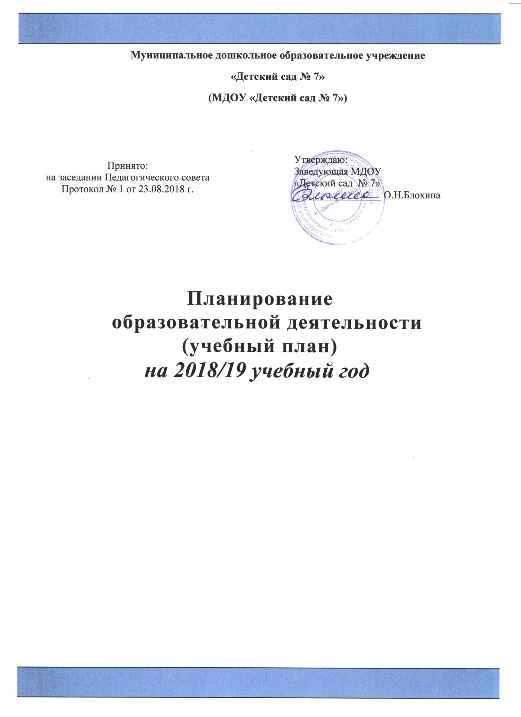

08.08.2019 г.

Должностные инструкции сотрудников, работающих в Консультационном пункте МДОУ «Детский сад № 7», оказывающих информационно – просветительскую помощь родителям (законным представителям) детей, не посещающих дошкольное учреждение

на 2019/20 учебный год
9

СОДЕРЖАНИЕ
Функциональные должностные инструкции сотрудников (специалистов) Консультационного пункта МДОУ «Детский сад № 7»
по оказанию информационно – просветительской помощи родителям (законным представителям) детей, не посещающих дошкольное учреждение

ЗАВЕДУЮЩИЙ МДОУ:
- осуществляет управление Консультационным пунктом (далее КП);
- знакомит родителей (законных представителей) с законодательными и иными правовыми актами, регламентирующими деятельность учреждения, локальными нормативными актами;
- обеспечивает создание условий для эффективной работы Консультационного пункта;
- обеспечивает работу специалистов ДОУ в соответствии с графиком работы Консультационного пункта;
- обеспечивает учёт обращений в «Журнале учёта обращений» за предоставлением психологической, диагностической, методической и консультативной помощью (в устной/письменной форме).
- формирует отчёт о результативности работы Консультационного пункта (до 5 числа каждого квартала) в виртуальном кабинете.

СТАРШИЙ ВОСПИТАТЕЛЬ:
- осуществляет методическое руководство воспитательно – образовательной деятельностью специалистов КП;
- организует мероприятия по оказанию психологической, диагностической, методической и консультативной помощи родителям (законным представителям) детей, не посещающих дошкольное учреждение;
- проводит мероприятия по оказанию методической и консультативной помощи родителям (законным представителям) детей, не посещающих дошкольное учреждение;
- разрабатывает методические рекомендации по вопросам развития, воспитания и обучения детей.

ВОСПИТАТЕЛЬ:
- проводит мероприятия по оказанию методической и консультативной помощи родителям (законным представителям) детей, не посещающих дошкольное учреждение;
- разрабатывает методические рекомендации по вопросам развития, воспитания и обучения детей;
- проводит обучающие занятия, направленные на обучение родителей (законных представителей) организации воспитательно - образовательного процесса в условиях семьи.

ПЕДАГОГ - ПСИХОЛОГ:
- проводит мероприятия по оказанию психологической, диагностической, консультативной помощи родителям (законным представителям) детей, не посещающих дошкольное учреждение;
- разрабатывает методические рекомендации по вопросам развития, воспитания и обучения детей;
- оказывает родителям помощь в решении задач психологической готовности детей к обучению в школе.

УЧИТЕЛЬ - ЛОГОПЕД:
- проводит мероприятия по оказанию диагностической, консультативной помощи родителям (законным представителям) детей, не посещающих дошкольное учреждение;
- проводит обучающие занятия, направленные на обучение родителей (законных представителей) организации игр, упражнений, занятий с детьми по исправлению отклонений в речевом развитии;
- разрабатывает методические рекомендации по вопросам детей дошкольного возраста.

МУЗЫКАЛЬНЫЙ РУКОВОДИТЕЛЬ:
- проводит мероприятия по оказанию консультативной помощи родителям (законным представителям) детей, не посещающих дошкольное учреждение по вопросам музыкального развития детей дошкольного возраста;
- проводит обучающие занятия, направленные на обучение родителей (законных представителей) организации игр, упражнений, занятий по музыкально – эстетическому развитию детей;
- разрабатывает методические рекомендации по вопросам музыкального развития детей дошкольного возраста.

ИНСТРУКТОР ПО ФИЗКУЛЬТУРЕ:
- проводит мероприятия по оказанию консультативной помощи родителям (законным представителям) детей, не посещающих дошкольное учреждение по вопросам физического развития детей дошкольного возраста;
- проводит обучающие занятия, направленные на обучение родителей (законных представителей) организации игр, упражнений, занятий по физическому развитию детей;
- разрабатывает методические рекомендации по вопросам физического развития детей дошкольного возраста.

СТАРШАЯ МЕДИЦИНСКАЯ СЕСТРА:
- проводит мероприятия по оказанию консультативной помощи родителям (законным представителям) детей, не посещающих дошкольное учреждение по вопросам профилактики заболеваний и соблюдению санитарно – гигиенических правил, по предупреждению распространения инфекций, формированию здорового образа жизни, профилактике заболеваний в домашних условиях, организации рационального питания;
- разрабатывает консультативный материал по формированию здорового образа жизни в семье.

С должностными инструкциями
по оказанию психологической, диагностической, методической и консультативной помощи родителям (законным представителям) детей, не посещающих дошкольное учреждение, ознакомлены:

№ п/п | Ф.И.О. сотрудников | Должность | Дата ознакомления | Подпись

